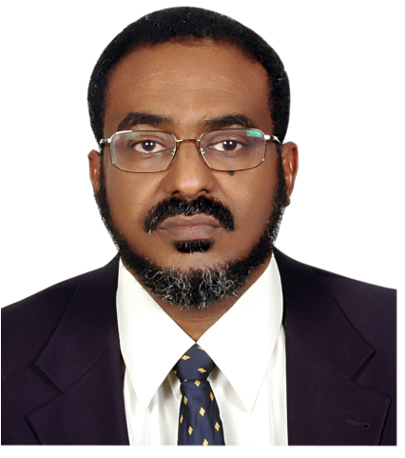
سيرة ذاتية

د. توفيق الطيب البشير

PHD,CFC,CBA,CME1,COMFAR III Expert

Mobile : 0505 66 8181

المعلومات الشخصية :

- الاسم : توفيق الطيب البشير عبد الرحمن
- الجنسية : سوداني
- الميلاد : 1960
- الحالة الاجتماعية : متزوج ولي 4 أبناء وبنتان

المؤهل العلمي :

- دكتوراه في الاقتصاد الإسلامي – تخصص مصرفية إسلامية وتمويل ، جامعة أم درمان الإسلامية , 1997م ، بتقدير ممتاز مع التوصية بطباعة الرسالة .
- ماجستير اقتصاد – بتقدير جيد جداً ، جامعة أم درمان الإسلامية ، 1991م .
- بكالوريوس اقتصاد – تقدير جيد جداً ، جامعة الخرطوم ، 1984م .
- دبلوم دراسات إسلامية ولغة عربية ، جامعة القاهرة فرع الخرطوم 1985.

المؤهل المهني :

- شهادة مستشار مالي معتمد (CFC) من معهد المستشارين الماليين كندا، 2007م.
- شهادة مدير أعمال معتمد (CBA) من معهد مدراء الأعمال المعتمدين ، كندا .
- شهادة خبير كمفار ثري (Comfar III) الصادر من منظمة الأمم المتحدة للتنمية الصناعية لإعداد دراسات الجدوى الاقتصادية ، فينا ، 2007م.
- شهادة اجتياز اختبار هيئة السوق المالية CME1) ) الرياض 2010م.
- شهادة التمويل من جامعة متشجن – 2013م

مجالات الخبرة إجمالاً :

- مدرب مصرفي ، مدير عمليات التدريب (تخصص مصرفية إسلامية مدرب على أعمال الاعتمادات، الخزينة، الاستثمار، المنتجات والخدمات المصرفية الإسلامية) البنك الأهلي السوداني، مصرف الراجحي 1985-2002م.
- أستاذ مساعد في الاقتصاد، جامعة أم درمان الإسلامية ، كلية الاقتصاد والعلوم الاجتماعية (ستة أشهر) 2003م.
- مستشار اقتصادي (تخصص دراسات جدوى اقتصادية، دراسات تقييم شركات ومشاريع، تحليل مالي واقتصادي، تقارير اقتصادية ، دراسات السوق، اللوائح المالية والإدارية، دراسات إعادة الهيكلة الإدارية) دار الدراســـات الاقتصادية، 2003م -2004م.
- مستشار اقتصادي (تخصص دراسات جدوى اقتصادية، دراسات تقييم شركات ومشاريع، تحليل مالي واقتصادي، تقارير وبحوث اقتصادية ، دراسات السوق، اللوائح المالية والإدارية ، دراسات إعادة الهيكلة الإدارية ) مجموعة دار المنصور الاستشارية ، 2004م -2008م.
- مستشار مالي معتمد (تخصص تحويل شركات محدودة إلى عامة ، رفع رأس مال الشركات والمؤسسات ، صناديق استثمارية ، صناديق عقارية ، تمويل) شركة الإبانة المالية ، 2008-2010م.
- استاذ مساعد بقسم التمويل والاستثمار، كلية الاقتصاد والعلوم الإدارية ، جامعة الإمام محمد بن سعود الإسلامية ، 2012م – حتى الآن.

الحقل العملي :

- الرئيس التنفيذي لشركة الإبانة المالية ، 2008-2010م .
- المدير العام لمجموعة دار المنصور الاستشارية 2004-2008م .
- مستشار اقتصادي ، دار الدراسات الاقتصادية 2003، 2004م.
- أستاذ مساعد، كلية الاقتصاد ، جامعة أم درمان الإسلامية 2003م.
- مسئول اعتمادات- مدرب مصرفية إسلامية ، مدير عمليات التدريب، مصرف الراجحي 1989-2002م.
- موظف مصرفي - البنك الأهلي السوداني 1984-1989م.
الدورات التدريبية التي أنفذها :

- أساسيات العمل المصرفي الإسلامي.
- صيغ الاستثمار والتمويل في المصارف الإسلامية.
- التكييف الشرعي للخدمات والمنتجات المصرفية.
- الجوانب القانونية في الأعمال المصرفية.
- الاعتمادات المستندية.
- خطابات الضمان المصرفية.
- الخدمات والمنتجات المصرفية.
- إعداد دراسات الجدوى الاقتصادية.
- مقدمة في الاقتصاد والتنمية الاقتصادية.

البحوث والدراسات :

- تمويل التجارة الخارجية في السودان ( رسالة ماجستير ).
- التمويل المصرفي الإسلامي للتنمية الاقتصادية ( رسالة دكتوراه ).
- الإسلام والتنمية الاقتصادية ( كتاب منشور, 2007 ).
- المحفظة الاستثمارية العقارية ( بحث ).
- المصارف الإسلامية ودورها في التنمية الاقتصادية ( كتاب تحت الطبع ).
- العالم الإسلامي بين تخلف التنمية وتنمية التخلف ( كتاب تحت الطبع ).
- نظام الربا وأثاره المدمرة للاقتصاد والتنمية الاجتماعية ( كتاب تحت الطبع ).
- مجموعة من دراسات السوق ودراسات الجدوى الاقتصادية.
- مجموعة من دراسات تقييم المشاريع.
- 45 مقالاً اقتصادياً بمجلة عالم الراجحي ومجلة عالم الاقتصاد ومجلة الاقتصاد الإسلامي التابعة لبنك دبي الإسلامي.

العنوان الحالي :

- ص. ب 12912 الرياض 11483 .
- ت 4546573
- بريد الكتروني : tawfeig@hotmail.com

